1. Какое слово нельзя перенести?
2. Выбери одно блюдо, в названии которого все согласные звуки мягкие.
3. Какое слово является однокоренным к слову гора?
4. Напиши сколько в словах букв, а сколько звуков.
5. Найди ошибки, если они есть, исправь.
Наш шарик поймал воздушный шарик.
Вот моя подружка роза, а в руке у розы роза.
6. Вставьте вместо точек слово из трех букв, которое будет окончанием одного и началом второго слова.
Например: у (…) есо- укол, колесо.
7. Разгадай ребусы:
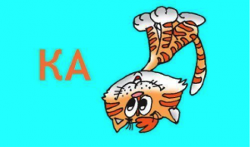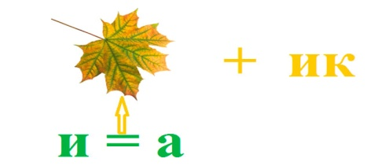

8. Реши анаграмму (составь слова из данных букв). Подсказка: подчёркнута первая буква слова.
9. Сколько раз в этих строчках из детской песенки встретился звук [ы]?
В маленьком домишке жили-были мышки.
Жили не тужили, с кошками дружили.
10. Составь одно слово из последних слогов всех слов. Составь одно слово из первых слогов всех слов.
11. С помощью буквы и преврати лапу в дерево, рис – в цветок, кота – в морское животное.
12. Запиши названия предметов.
С «с» я рыба,
С «к» бесформенная глыба,
С «л» помог колоть я лед,
С «д» народ во мне живет.
13. В каждой группе вычеркни слово, которое по смыслу не подходит. Оставшиеся слова назови одним словом.

14. Соедини линиями слова левого и правого столбиков, близкие по значению, то есть только синонимы.
15. Замени слова и выражения подходящими фразеологизмами. Соедини линиями.
16. Подчеркни только те слова, которые являются именами существительными.
17. Буратинo сделал ошибку в названиях сказок, исправь их.
18. Анаграммы. В каждом слове поменяй буквы местами и запиши новое слово.
19. Буратино перепутал известных деятелей. Помоги ему определить профессию каждого из знаменитых людей.
20. Буратино не может вспомнить имена сказочных героев, допиши их.
25. Помоги Буратинo найти пословицу о дружбе. Подчеркни ее.
26. Помоги Буратино разгадать загадки. Соедини загадку линией с отгадкой.
27. Буратино расставил ударения в словах. Найди и исправь ошибки, запиши слова, поставь правильно ударение.
28. В словарном диктанте Буратино допустил ошибки. Найди их, исправь.
29. Мальвина задала Буратино грамматическую задачу. Образуй новые слова и запиши их.
КОТ+ЕЛКА-КА =_______________________________________________ ЕЖИ-И+Е +ВИКА = _______________________________________________
30. Игра «НАБОРЩИК». Из букв данного слова составь как можно больше новых слов.
31.Буратино запутался и не может найти предложение. Выбери и подчеркни только предложение.
А) и чашки ушли, и В) По небу плывут облака.
Б) лисичка-сестричка Г) Юра, Оля, игрушки.
32. Вставь подходящие по смыслу слова.
А) Труслив как ________________ Г) Хитёр как _____________
Д) Голоден как________________ В) Нем как ______________

33.Дай название каждой группе слов:
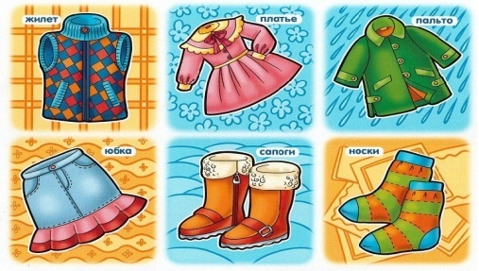 Это - _______________________
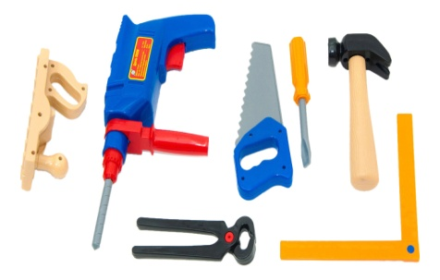Это - _________________________
34.Восстанови пословицы и допиши нужные слова.
35. Буратино допустил опечатку слов в стихотворении А. Барто. Найди ошибку и запиши рядом правильно.
36. Добавь одну букву в конце слова, чтобы получилось новое слово. Запиши новые слова.
37. Буратино напутал порядок слогов. Исправь и запиши рядом правильно слово.
38. В цепочке букв найди и запиши слова.
39. Разгадай анаграммы (надо переставить буквы так, чтобы получилось слово). Какое слово будет лишним? Зачеркни его.
40. Подбери соответствующую пару к герою сказки и допиши.
41. Какое слово среди перечисленных в каждом ряду лишнее? Объясни, почему?
Вторник, сентябрь, четверг, среда____________________________________
Светлана, Евгения, Александр, Ирина _________________________________
Утро, день, дождь, вечер ____________________________________________

